**Relatório Técnico**

A Empresa ***Info Triangulo*** vem observando que a demanda de chamados para a manutenção em suas máquinas, apresentava uma certa desorganização, e para demonstrar a necessidade de melhoramento neste setor foi realizado uma pesquisa e ficou comprovado conforme gráficos abaixo:

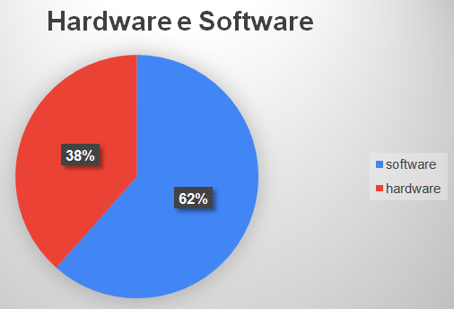

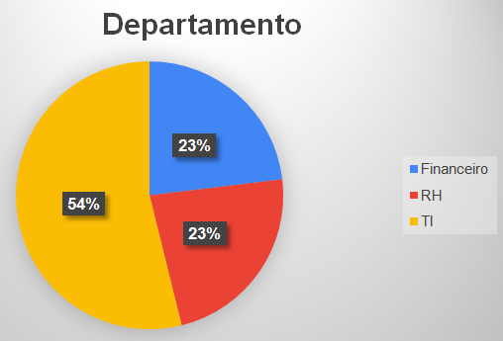

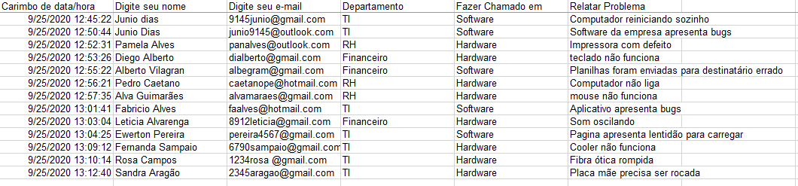

Diante dos dados mostrados acima, viemos apresentar aos nossos colaboradores o **“Formulário de Pedido de Compra”** para o bom funcionamento dos departamentos RH, TI e Financeiro. O objetivo do mesmo é a padronização dos pedidos da empresa. Sendo assim foi criado um formulário, com campos preenchíveis utilizados para coleta de dados, protegido, onde os usuários não poderão alterar a sua estrutura. Que irão funcionar como uma ponte entre o funcionário e os departamentos da empresa, tendo como objetivo otimização do funcionamento interno. O preenchimento dos campos é bem simples e apenas as tarjas cor cinza são editáveis. Devendo ser preenchido os campos da seguinte forma:

***CABEÇALHO:***

1. Departamento, você deve clicar na seta para baixo e escolher a qual setor o formulário será encaminhado;

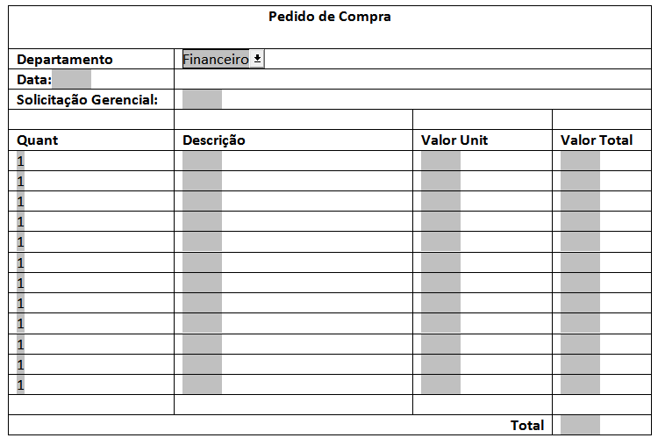

1. Data deve ser preenchida no espaço cinza no formato dd/mm/aaaa;
2. Solicitação Gerencial coloca-se o nome do Gerente;

***TABELA:***

1. O item **Quant**, deve ser preenchido com a quantidade unitária de produtos ou serviços necessários;
2. O item Descrição deve ser preenchido com o detalhamento do produto ou serviço;
3. O item **Valor Unit**, deve ser preenchido com o valor de cada unidade de produto ou serviço;
4. O item **Valor Total**, deve ser preenchido com o valor da soma dos produtos ou serviços;
5. O item **Total**, deve ser preenchido com o valor da soma dos itens da coluna **Valor Total**;